**Оперативная обстановка в сравнение с аналогичным периодом прошлого года**

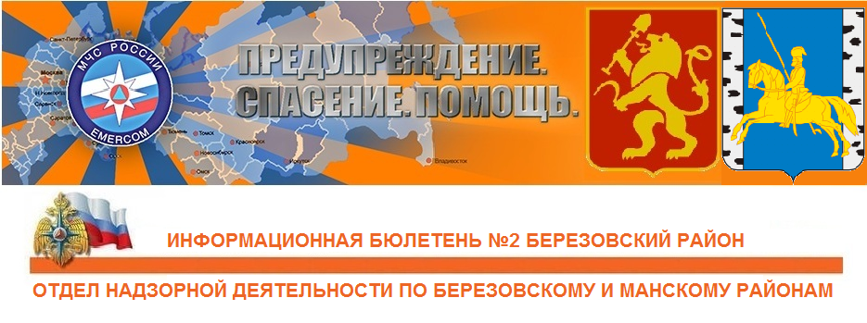

|  |  |  |
| --- | --- | --- |
| **Красноярский край** | **2013** | **2012** |
| **Количество пожаров** | 2628 | 2998 |
| **Количество погибших** | 168 | 178 |
| **Количество травмированных** | 113 | 166 |
| **Березовский район** | **2013** | **2012** |
| **Количество пожаров** | 126 | 132 |
| **Количество погибших** | 14 | 10 |
| **Количество травмированных** | 2 | 3 |

**Оперативная обстановка с пожарами на территории Березовского района за октябрь 2013 года**

|  |  |  |  |  |
| --- | --- | --- | --- | --- |
| **Дата** | **Время возникновения, адрес, описание пожара** | | | **Причина пожара** |
| **02.10.2013** | **В 23-10 загорание бани, по адресу: Березовский район, с. Вознесенка, ул. Совхозная, 4.** | | | **Неосторожное обращение с огнем неустановленных лиц** |
| **03.10.2013** | **В 07-46 загорание бани, по адресу: Березовский район, п. Бархатово, ул. Набережная, д.6, кв.1** | | | **Нарушение правил пожарной безопасности при устройстве печного отопления** |
| **03.10.2013** | **В 21-26 загорание бани, по адресу: Березовский район, п. Березовка, ул. Кирова, д.39** | | | **Нарушение правил пожарной безопасности при устройстве печного отопления** |
| **05.10.2013** | **В 19-53 загорание квартиры №2 двухквартирного жилого дома, по адресу: Березовский район, д. Терентьево, ул. Титова, д.2** | | | **Короткое замыкание электропроводки** |
| **09.10.2013** | **В 20-50 загорание частного жилого дома, по адресу: Березовский район, с. Зыково, ул. Линейная, д.22. В результате пожара погибли двое мужчин.** | | | **Нарушение правил пожарной безопасности при эксплутации электрообогревателя** |
| **21.10.2013** | **В 11-48 загорание автобуса ПАЗ 3205 на территории автобусного парка ООО «Енисей-Авто», по адресу: Березовский район, п. Березовка, ул. Дружбы, 41** | | | **Короткое замыкание электропроводки транспортного средства** |
| **30.10.2013** | **В 15-05 загорание личных вещей в квартире №39 многоквартирного жилого дома, по адресу: Березовский район, п. Березовка, ул. Гагарина, д. 1в** | | | **Короткое замыкание электропроводки** |
| **ЕЖЕМЕСЯЧНЫЙ ИНФОРМАЦИОННЫЙ БЮЛЛЕТЕНЬ ПОЖАРНОЙ БЕЗОПАСНОСТИ**  **ОТДЕЛА НАДЗОРНОЙ ДЕЯТЕЛЬНОСТИ ПО БЕРЕЗОВСКОМУ И МАНСКОМУ РАЙОНАМ** | | | | | | |
| **Профилактические операции на территории Березовского района** | | | | | | |
| ***Профилактическая операция «Жильё»***  **С начала 2013 года** должностными лицами территориальных органов надзорной деятельности проведено более 450 подворовых обходов частных жилых домов, домов повышенной этажности, многоквартирных домов. Совместно с представителями ОВД, ОМСУ проведено более 80 обходов жилых домов. В ходе обходов особое внимание уделялось соблюдению многодетными семьями требований пожарной безопасности при эксплуатации электросетей и печного отопления. Проведен 53 сходов граждан и более 1 тысяч инструктажей с охватом свыше 1200 человек. Распространено около 600 листовок и памяток о мерах пожарной безопасности. На телевидении и радио осуществлено более 10 тысячи выступлений, опубликовано статей, заметок на противопожарную тематику в печатных изданиях, в том числе опубликованных на сайтах более 20 информационных статей.  В рамках профилактической операции сотрудниками ОНД по Березовскому и Манскому районам совместно с сотрудниками отдела полиции и представителями социальной защиты населения проведены профилактические рейды в населенных пунктах Зыковского сельсовета. | | | |  | | |
|  | | | ***Профилактическая операция «Отопление»***  Проведено 5 проверок объектов теплоэнергетики и ЖКХ. Выявлено 50 нарушений требований пожарной безопасности, из которых устранено – 95,5%. За нарушения требований пожарной безопасности привлечено 8 юридических и должностных лиц. В органы местного самоуправления, прокуратуру и жилищно-эксплуатационные организации направлено 2 информаций о пожарном состоянии объектов. На телевидении и радио осуществлено 10 выступления о правилах эксплуатации печей и других отопительных приборах, а также мер пожарной безопасности при наступлении холодного периода. Проведено 3 занятия (семинара) с руководителями и обслуживающим персоналом с обязательным обсуждением вопросов режима курения и проведения временных огневых и ремонтных работ. На объектах проведено 15 внеплановых тренировок по эвакуации людей в случаи пожара.  **Заместитель начальника отдела ГПНУНД Главного управления МЧС России по Красноярскому краюподполковник внутренней службы**  **Д.О. Хизниченко** | | | |

|  |
| --- |
| **ЕЖЕМЕСЯЧНЫЙ ИНФОРМАЦИОННЫЙ БЮЛЛЕТЕНЬ ПОЖАРНОЙ БЕЗОПАСНОСТИ**  **ОТДЕЛА НАДЗОРНОЙ ДЕЯТЕЛЬНОСТИ ПО БЕРЕЗОВСКОМУ И МАНСКОМУ РАЙОНАМ** |

**Ответственность за нарушение требований пожарной**

**безопасности.**

**Ответственность** за нарушение требований пожарной безопасности в соответствии с действующим законодательством несут:

* собственники имущества;
* руководители федеральных органов исполнительной власти;
* руководители органов местного самоуправления;
* лица, уполномоченные владеть, пользоваться или распоряжаться имуществом, в том числе руководители организаций;
* лица, в установленном порядке назначенные ответственными за обеспечение пожарной безопасности;
* должностные лица в пределах их компетенции.

**Ответственность** за нарушение требований пожарной безопасности для квартир (комнат) в домах государственного, муниципального и ведомственного жилищного фонда возлагается на ответственных квартиросъемщиков или арендаторов, если иное не предусмотрено соответствующим договором.

Лица, указанные в части первой настоящей статьи, иные граждане за нарушение требований пожарной безопасности, а также за иные правонарушения в области пожарной безопасности могут быть привлечены к **дисциплинарной, административной** или **уголовной** ответственности в соответствии с действующим законодательством.

**Административным** **правонарушением** признается

противоправное, виновное действие (бездействие) физического или юридического лица, за которое настоящим Кодексом или законами субъектов Российской Федерации об административных правонарушениях установлена административная ответственность.

**Лица,** совершившие административные правонарушения, равны перед законом. Физические лица подлежат административной ответственности независимо от пола, расы, национальности, языка, происхождения, имущественного и должностного положения, места жительства, отношения к религии, убеждений, принадлежности к общественным объединениям, а также других обстоятельств. Юридические лица подлежат административной ответственности независимо от места нахождения, организационно-правовых форм, подчиненности, а также других обстоятельств.

**Заместитель начальника отдела административной практики**

**УНД Главного управления МЧС России по Красноярскому краю**

**подполковник внутренней службы Е.А. Яндовко**

|  |
| --- |
| **ЕЖЕМЕСЯЧНЫЙ ИНФОРМАЦИОННЫЙ БЮЛЛЕТЕНЬ ПОЖАРНОЙ БЕЗОПАСНОСТИ**  **ОТДЕЛА НАДЗОРНОЙ ДЕЯТЕЛЬНОСТИ ПО БЕРЕЗОВСКОМУ И МАНСКОМУ РАЙОНАМ** |

**Как уберечь свой дом от пожара в осенне-зимний пожароопасный период**

**В Красноярском крае наступает осенне-зимний пожароопасный период. В связи с сезонным понижением температур жители Красноярского края начинают интенсивно топить печи, использовать электрообогреватели. В целях предупреждения пожаров сотрудники МЧС России напоминают, что перед эксплуатацией печного отопления необходимо проверять состояние печей.**

**А именно, перед началом топки печь должна быть проверена и отремонтирована. Дымоходы и печи должны быть очищены от сажи. Трубы и стены, в которых проходят дымовые камеры, должны быть побелены. Чугунная печная плита не должна иметь трещин. У каждой печи под топочной дверкой должен быть металлический лист размером не менее 700х500 мм.**

Запрещается:

* **перекаливать печи;**
* **топить печи при открытых топочных дверцах;**
* **закрывать печные заслонки до полного сгорания топлива в системе отопления;**
* **сушить горючие материалы (дрова, одежду) на печи или около нее;**
* **оставлять печи без присмотра во время топки, а также поручать детям надзор за ними;**
* **располагать  топливо, другие горючие  вещества и материалы на предтопочном листе;**
* **высыпать горячую золу и шлак возле строений и заборов.**

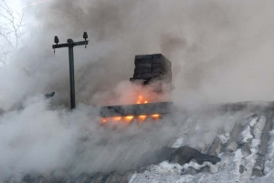

|  |
| --- |
| **ГРАЖДАНЕ!!!!**  **При возникновении пожара немедленно вызывайте**  **пожарную охрану!!!**  **Тел. 01, с сотовых телефонов 112, 01\*** |

|  |
| --- |
| **ЕЖЕМЕСЯЧНЫЙ ИНФОРМАЦИОННЫЙ БЮЛЛЕТЕНЬ ПОЖАРНОЙ БЕЗОПАСНОСТИ**  **ОТДЕЛА НАДЗОРНОЙ ДЕЯТЕЛЬНОСТИ ПО БЕРЕЗОВСКОМУ И МАНСКОМУ РАЙОНАМ** |

**Запрещается использовать электропровода и кабели с видимыми нарушениями изоляции, розетки, рубильники, другие электроустановочные изделия с повреждениями.**

**Подход к розетке должен быть максимально доступным и безопасным для быстрого отключения горящего прибора. Запрещается перегружать электросеть, одновременно включая несколько мощных электроприборов.**

**Использовать временную электропроводку, пользоваться самодельными электронагревательными приборами.**

**Помните, что необходимо использовать приборы только заводского производства.**

**Прежде чем начать использовать прибор, внимательно прочитайте инструкцию.**

**Запрещается пользоваться электроутюгами, электроплитками, электрочайниками и другими электронагревательными приборами, не имеющими устройств тепловой защиты, а также при отсутствии или неисправности терморегуляторов, предусмотренных конструкцией.**

**Не рекомендуется устанавливать электронагревательные приборы вблизи штор, мебели и других воспламеняющих предметов. Сам обогреватель должен стоять на подставке из негорючих материалов.**

**Очень важно не оставлять без присмотра включенными в электрическую сеть электронагревательные приборы, а также другие бытовые электроприборы, в том числе находящиеся в режиме ожидания, за исключением электроприборов, которые могут и (или) должны находиться в круглосуточном режиме работы в соответствии с инструкцией завода-изготовителя.**

**Соблюдая эти несложные правила, вы сможете обезопасить свое жилище от пожара.**

**Дознаватель ОНД по Березовскому и Манскому районам**

**УНД Главного управления МЧС России по Красноярскому краю**

**лейтенант внутренней службы**

**В.В. Вострокнутов**

|  |  |  |
| --- | --- | --- |
| Выпускается бесплатно.  Тираж 999 экз. | № 1 от 20 ноября 2013 года | Выпускается отделением надзорной деятельности  по Березовскому и Манскому районам Красноярского края.  Адрес: Красноярский край, п. Березовка,  ул. Солнечная, 2, тел. 2-21-36 |